Пр.5. Задачи для самостоятельного решения

Расчет количественных параметров кристаллической решетки

α -железо при температуре ниже 910°С имеет ОЦК структуру (а =2,86 ⋅10⁻¹⁰ м). При нагревании свыше 910 °С α-железо переходит в γ модификацию, приобретая ГЦК структуру (а =3,56 ⋅10⁻¹⁰ м).
Как изменится плотность железа в указанном превращении?

 | 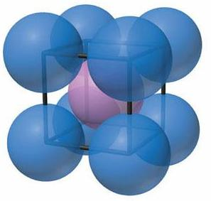
ГЦК | ОЦК

Примечание: плотность вещества непосредственно связана с массой и объемом. Носителем массы является атом, а его количество на элементарную ячейку определяет общее значение массы в ячейке.

